DIA 03 DE JULHO DE 2020 – 2ª SÉRIE EM - TURMA A

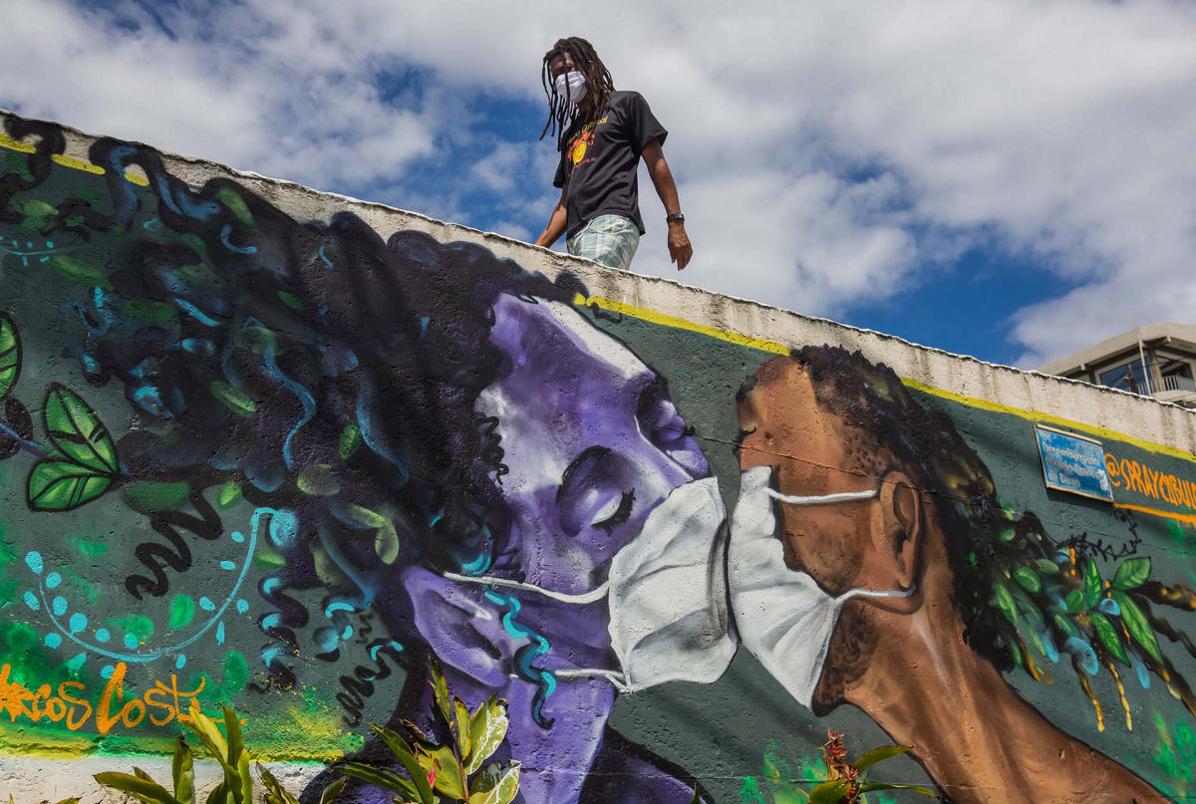
Grafite do artista Marcos Costa, também conhecido como Spraycabuloso, na favela Solar do Unhão, em Salvador, Brasil.

Boas aulas.

►1ª AULA: 13h -13:55’ - GEOGRAFIA – PROFESSOR ABRAÃO ARAÚJO
CAPÍTULO 12 - ESTRUTURA E DISTRIBUIÇÃO POPULACIONAL / CAPÍTULO 13 – CULTURA E MIGRAÇÕES

Passo 01 – Aula ao vivo pelo MEET, para a explicação do conteúdo. (Capítulo 12) – Apresentação de slides

Caso você não consiga acessar a aula pelo google meet, comunique-se com a coordenação e realize o passo 2.

Passo 02 - Assistir à vídeoaula SAS, no seguinte link:

https://www.youtube.com/watch?v=dtIK18YYLv0

►2ª AULA: 13:55’-14:50’ - FÍSICA 1 – PROFESSOR WALTER BARROS
CAPÍTULO 14 - ÓPTICA DA VISÃO

Passo 1 – Assistir à videoaula do professor Walter Barros pelo link abaixo.
Acompanhe a resolução dos exercícios - p. 22 e 23 – questões para sala - 1 a 4; p. 23 e 24 questões propostas 1 a 5.
https://youtu.be/yMEACf0OA60

Passo 2 – Como atividade de sala, resolva as questões propostas 6 e 7 - p. 24. Coloque os cálculos em seu caderno.

*Envie foto das atividades resolvidas para LUIS COORDENADOR. Escreva a matéria, seu nome e seu número em cada página.

►3ª AULA: 14:50’-15:45’ - HISTÓRIA - PROFESSORA PAULO ALEXANDRINO
CAPÍTULO 11 – PRIMEIRA GUERRA MUNDIAL (1914 -1918)

ORIENTAÇÕES GERAIS:

1º passo: Conectar-se ao Google Meet pelo link enviado pelo professor no grupo do whatsapp.

Por meio do uso da ferramenta Google Meet será feita uma exposição sobre a Primeira Guerra Mundial (1914 -1918) pelo professor com uso de aula expositiva e power point.

Caso você não consiga acessar a aula pelo google meet, comunique-se com a coordenação e assista à videoaula no link abaixo.

https://youtu.be/EgR3GkO1vpM

►INTERVALO: 15:45’-16:10’

►4ª AULA: 16:10’-17:05’ - GEOGRAFIA – PROFESSOR ABRAÃO
CAPÍTULO 12 - ESTRUTURA E DISTRIBUIÇÃO POPULACIONAL / CAPÍTULO 13 – CULTURA E MIGRAÇÕES

Passo 01 – Acessar link Google Meet para acompanhar resolução de questões.

*Envie foto das atividades resolvidas para LUIS COORDENADOR. Escreva a matéria, seu nome e seu número em cada página.

Caso você não consiga acessar a aula pelo google meet, aguarde seu professor indicar as questões a serem resolvidas. Faça os exercícios e confira pelo gabarito disponível no portal SAS.

Passo 02 – Participar da aula sobre o capítulo 13 – Cultura e migrações.
Se não conseguir acessar a aula online, assista à videoaula no link abaixo:

https://youtu.be/0JdKU_XK8Oc

Tarefa de Casa: Pesquisar sobre os principais fluxos migratórios brasileiros e enviar dia 10/07/2020 pela manhã até 12:00.

►5ª AULA: 17:05’ – 18:00’ - HISTÓRIA - PROFESSORA PAULO ALEXANDRINO
CAPÍTULO 11 – PRIMEIRA GUERRA MUNDIAL (1914 -1918)

ORIENTAÇÕES GERAIS:

2º passo: Conectar-se ao Google Meet pelo link enviado pelo professor no grupo do whatsapp.

Por meio do uso da ferramenta Google Meet será feita uma exposição sobre a Primeira Guerra Mundial (De 1914 - 1918) pelo professor com uso de aula expositiva e power point.

Se não conseguir acessar a aula online, assista à videoaula no link abaixo:
https://youtu.be/EgR3GkO1vpM

3º passo: Realizar as Atividades para Sala 02 e 05, consultando a(s) página(s) 67 do seu livro ou portal do SAS.
*Envie foto das atividades resolvidas para LUIS COORDENADOR. Escreva a matéria, seu nome e seu número em cada página.

Atividade de casa: Atividades Propostas: questões 06 e 07, da(s) página(s) 69. (OBS: Enviar ao Professor na 1ª aula da semana seguinte).

